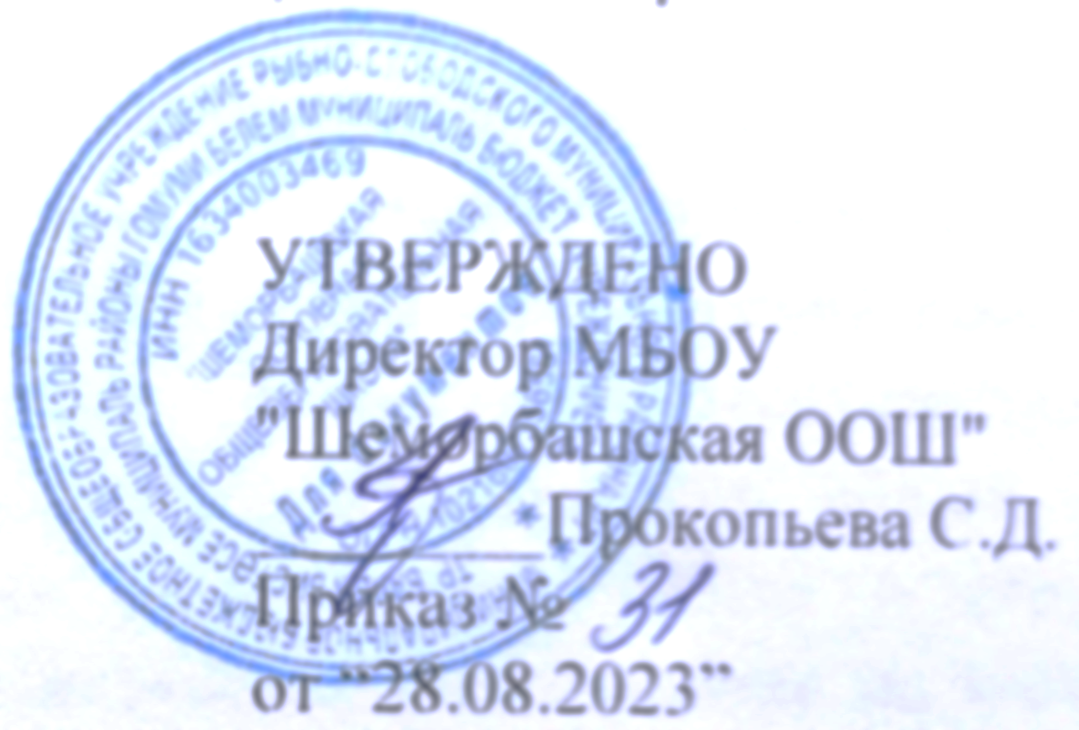

Календарный учебный график
МБОУ «Шеморбашская ООШ»
на 2023-2024 учебный год

- Продолжительность учебных четвертей:
